CX5020-0115作为ModbusRTU slave与ModScan32通讯
作者：何浩敏
职务：实习生
邮箱：support@beckhoff.com.cn
日期：2022-08-29
摘 要：
本例可作为CX5020-0115的 COM Port串口作为ModbusRTU从站与ModScan32软件通讯编程参考。
附 件：
序 号 | 文件名 | 备注
1 | COMPort_Slave_485_modscan | 样例程序文件
2 | ModScan32 | ModbusBus调试工具

历史版本：

免责声明：
我们已对本文档描述的内容做测试。但是差错在所难免，无法保证绝对正确并完全满足您的使用需求。本文档的内容可能随时更新，如有改动，恕不事先通知，也欢迎您提出改进建议。

参考信息：

目 录

目录
1. 软硬件版本 3
1.1. 倍福Beckhoff 3
1.1.1. 控制器硬件 3
1.1.2. 控制软件 3
2. 准备工作 3
2.1. 接线 3
2.2. 设置电脑的IP地址 4
3. 操作步骤 4
3.1. PC对RS485通信的准备 4
3.2. 测试RS485通信 9
4. 常见问题 14
4.1. 问题1：激活后，打开ModScan32进行connect会timeout。 14
4.2. 问题2：报错MODBUS Exception Response from Slave Device 14
4.3. 问题3：如果在测试时，10个数组不够使用，需要测试更多数据该如何操作？ 14

软硬件版本

倍福Beckhoff

控制器硬件
TwinCAT控制制器：嵌入式控制器：CX5020-0115、CX5020-N031
USB转RS485串口线

控制软件
笔记本和控制器都是基于TwinCAT 3.1 Build 4024.29版本,image版本为CBx053_CE600_HPS_v408t_TC31_B4024.29.zip

准备工作

接线
将CX5020的网口连接电脑网口，RS485通过转接线接到电脑的usb口。24V电源给CX5020供电。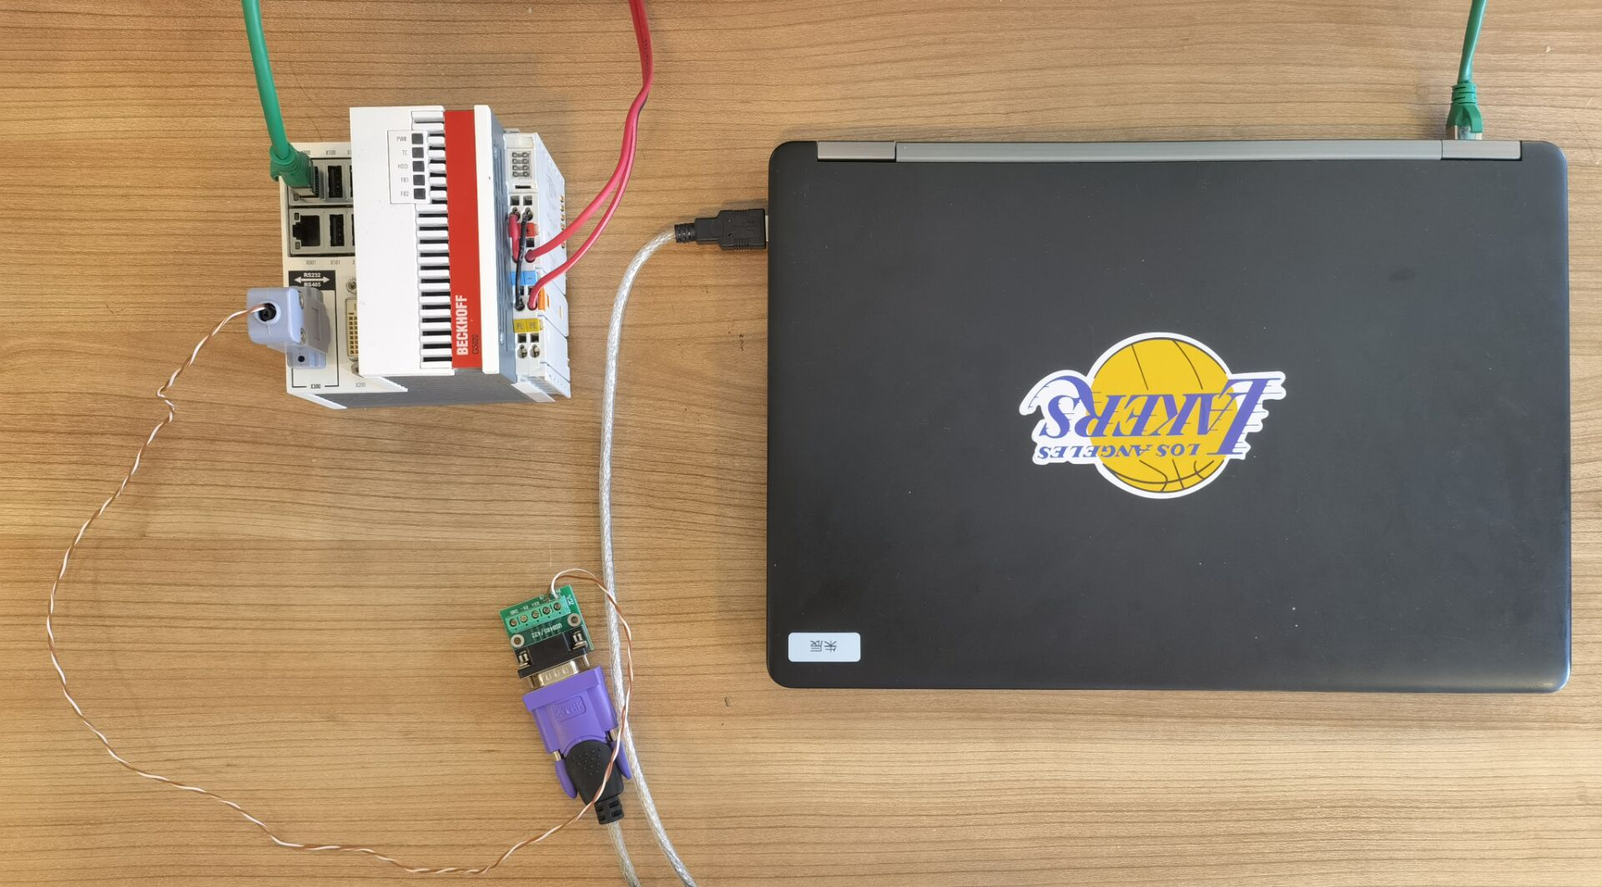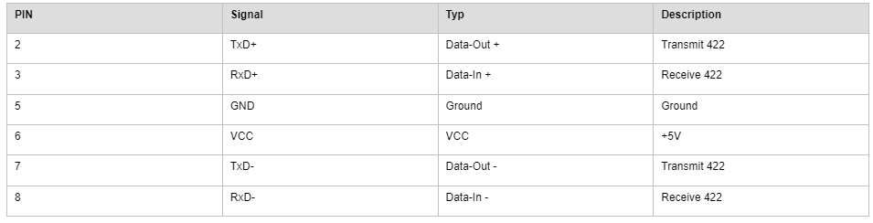

设置电脑的IP地址
设置为自动获取IP地址和自动获取DNS服务器地址

操作步骤

PC对RS485通信的准备
在TwinCAT3中打开COMPort_Slave_485_modscan.tnzip，
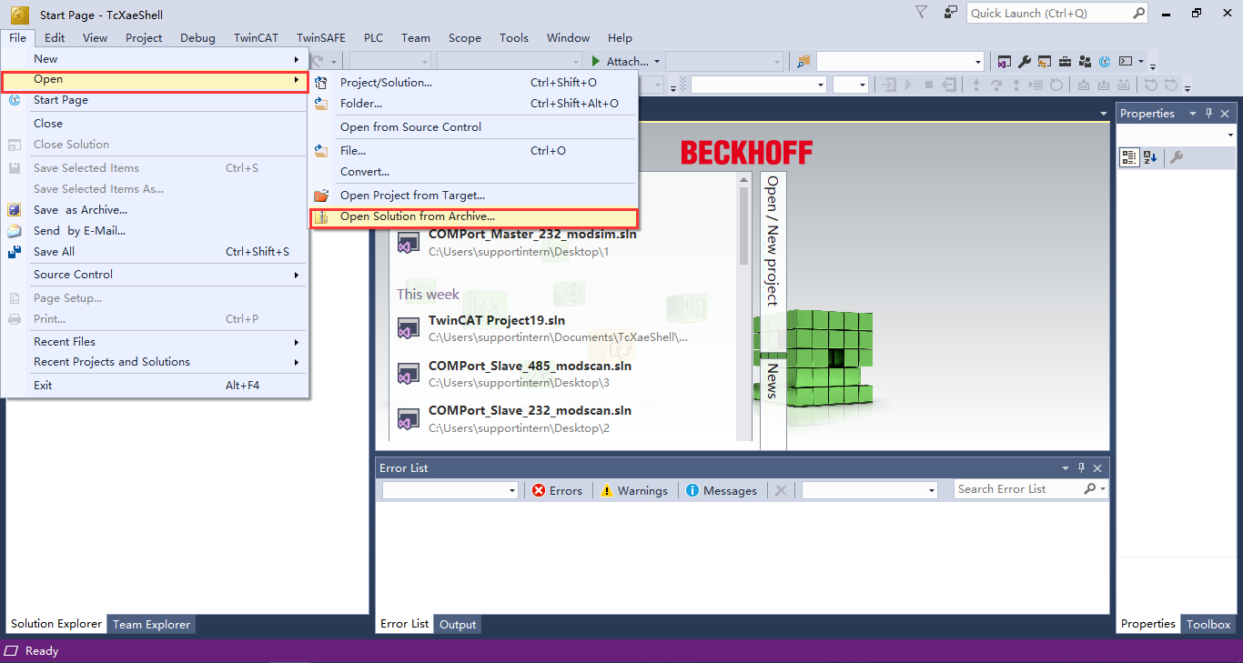

双击system，再choose target，
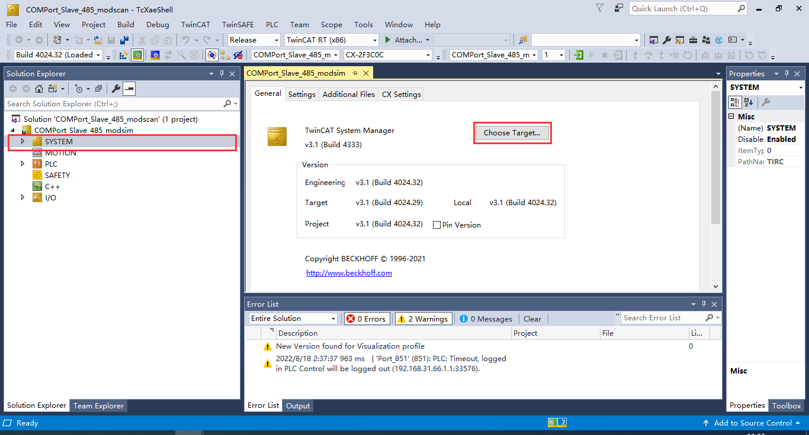
可以通过广播或是IP地址的方式将CX5020加入路由表，
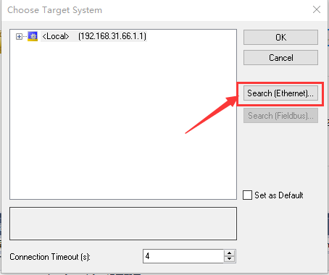
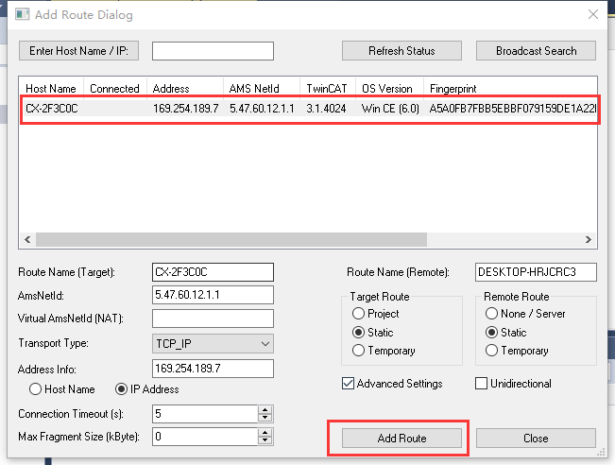
之后，再在devices中新建一个miscellaneous中的serial communication port
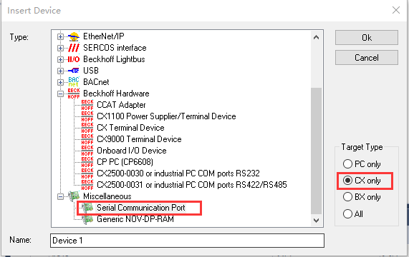
在其中serial Port中选择CX5020上的端口，在Communication Properties中选择正确的属性，

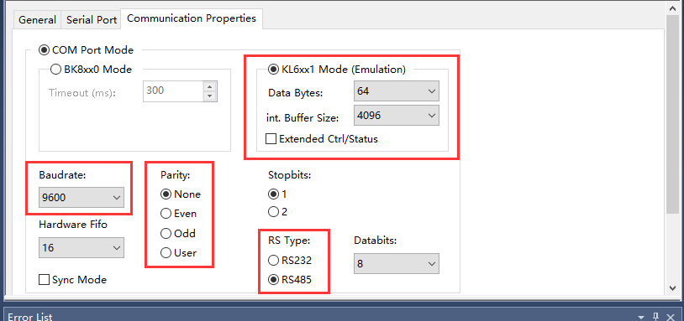
完成后将project build一下，
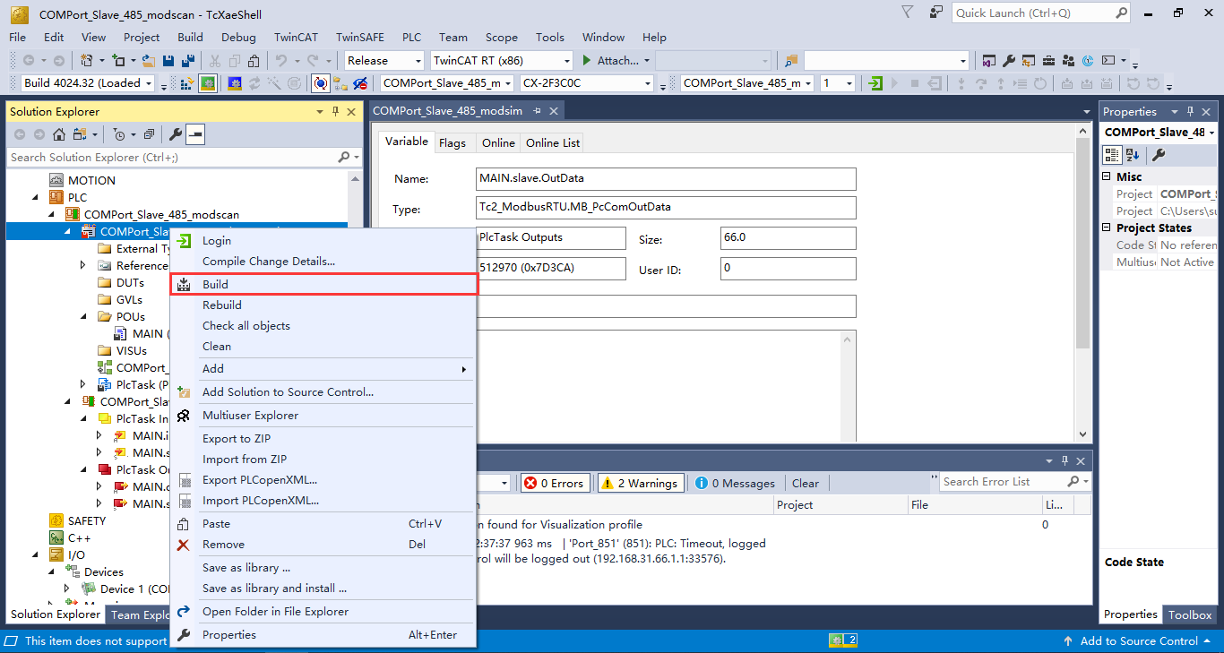
再把将程序中的MAIN.slave.InData和MAIN.slave.OutData与外部硬件进行链接，
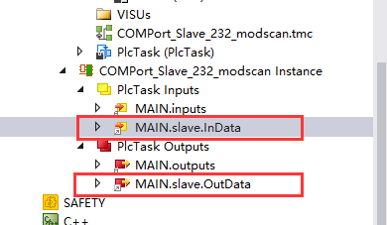
点开后选择Linked to
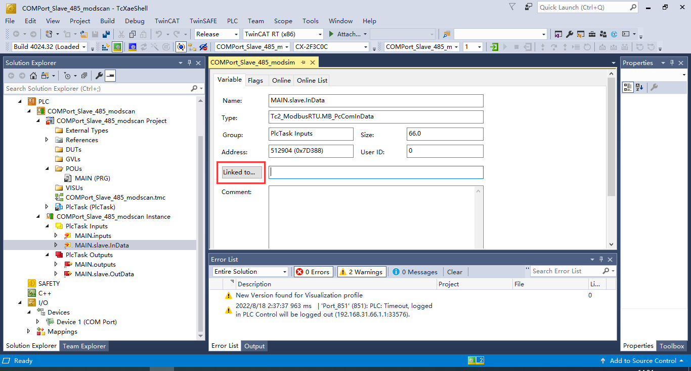
在其中先勾选All Types和Continuous，然后单击Status再拖到底按住shift勾选Data64，
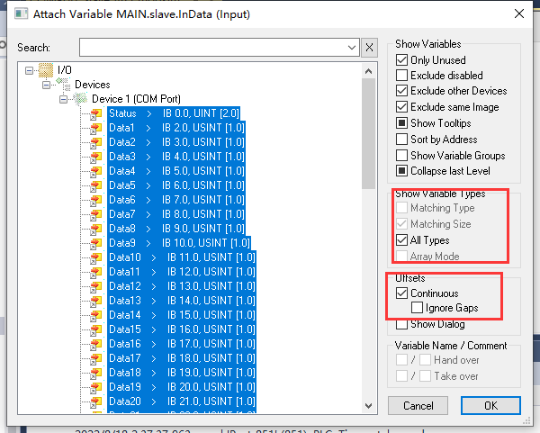
在Link输出时，同样操作，先勾选All Types和Continuous，再点击Ctrl再拖到底按住shift选择Data64，
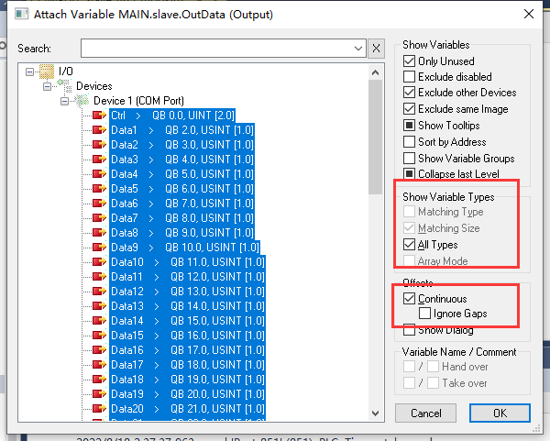
之后激活配置，login。

测试RS485通信
使用ModScan32，先新建，再通过connection中connect，选择对应COM口。查看对应COM口可以右键windows选择设备管理器，就能查看到USB的COM端口。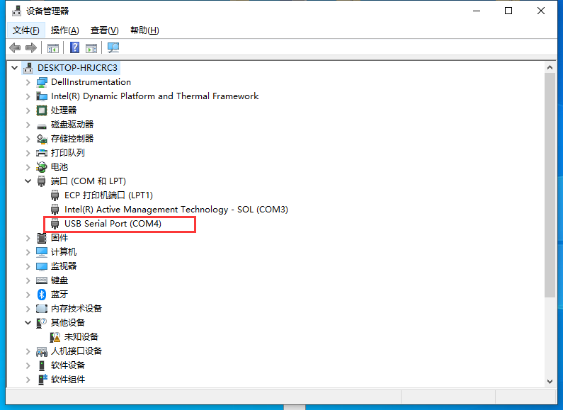
需要配置与serial Port的Communication Properties中相同的属性
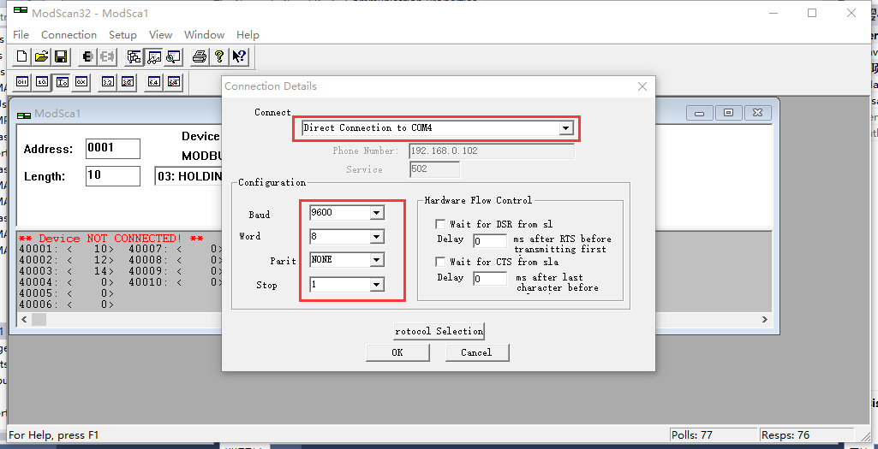
完成后将MODBUS Point Type调到03:HOLDING REGISTER，我们将address改成0001，对应inputs AT %IW0的起始位置。这里简单介绍一下本程序，本程序使用了ModbusRtuSlave_PcCOM功能块，这个功能块主要的作用为实现了一个Modbus从站，通过串口PC接口(COM口)进行通信，在功能块中我们给出了三个数组，定义了他们的种类为输入还是输出或是中间值，通过种类确定三个数组的首地址，再给出数组的长度，这样就可以让功能块中每一个值都能找到对应地址，方便我们通过ModScan32测试串口通讯。
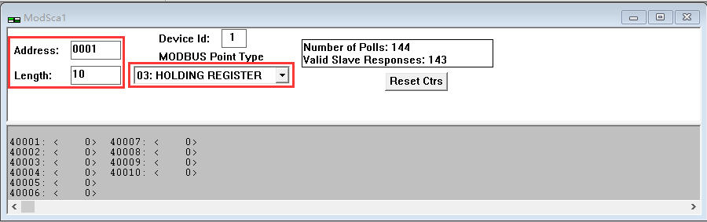
调整完参数后，更改inputs数组值ModScan寄存区的数据值，对应ModScan寄存区的数据值发生改变
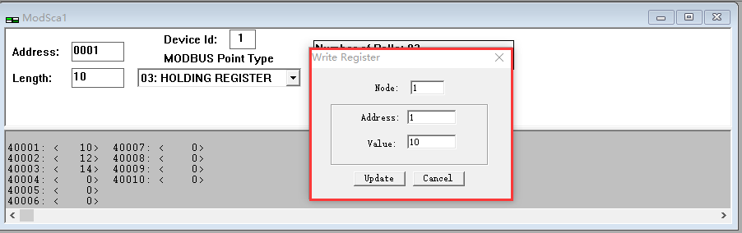
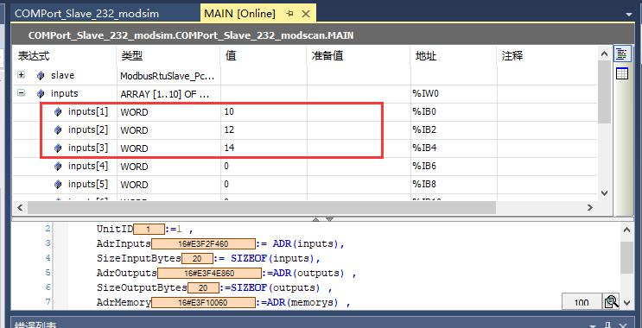
同样查看如果在程序中手动写入数据，能否在ModScan中读取到，在准备值中写入值，点击写入按钮写入，再在ModScan中查看数据是否读取。
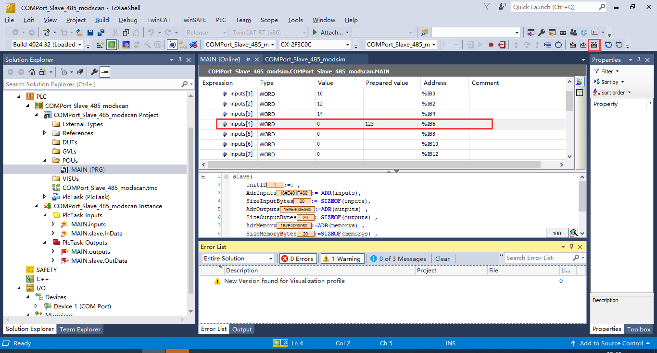
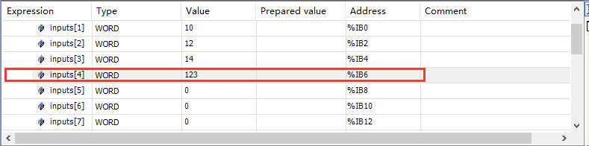
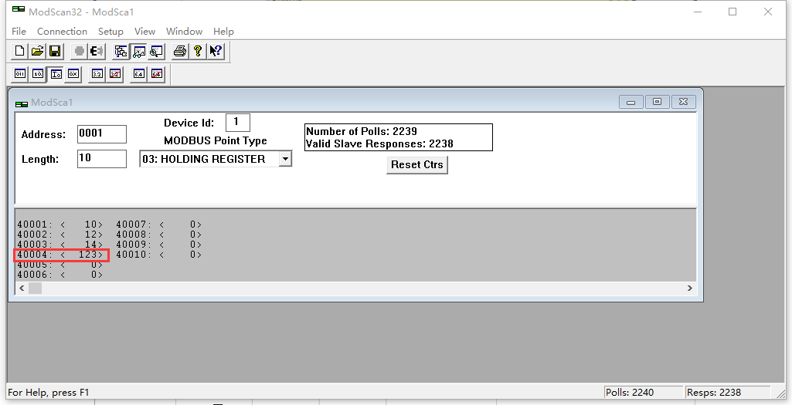
由于每个区域的地址首位不同（下附地址分区），需要分别测试input区，output区和memory区是否都能正常读写。
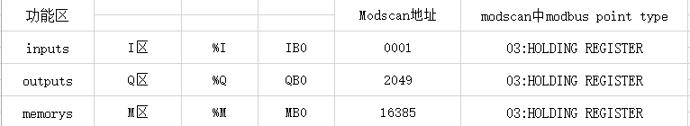
更改output区的数据，查看能否读写
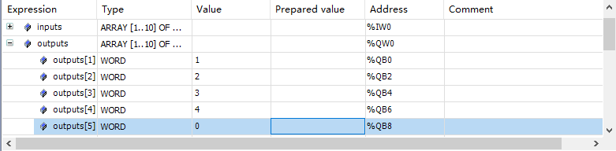
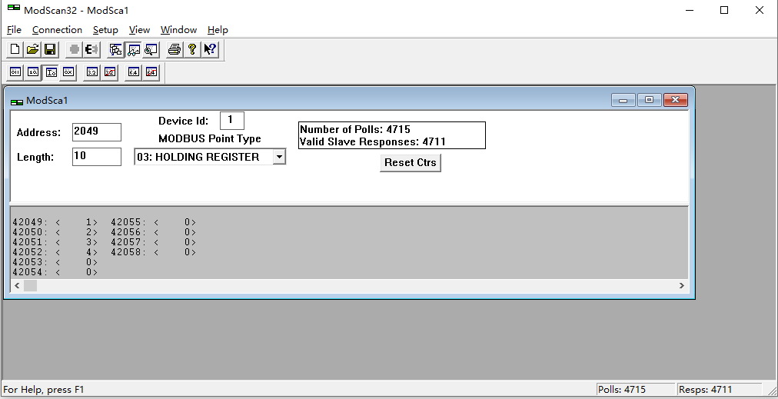
同理更改中值区
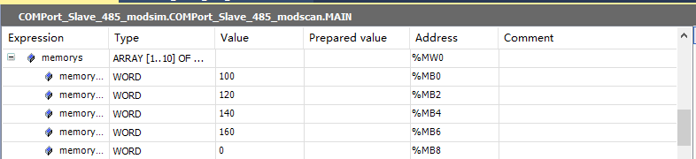
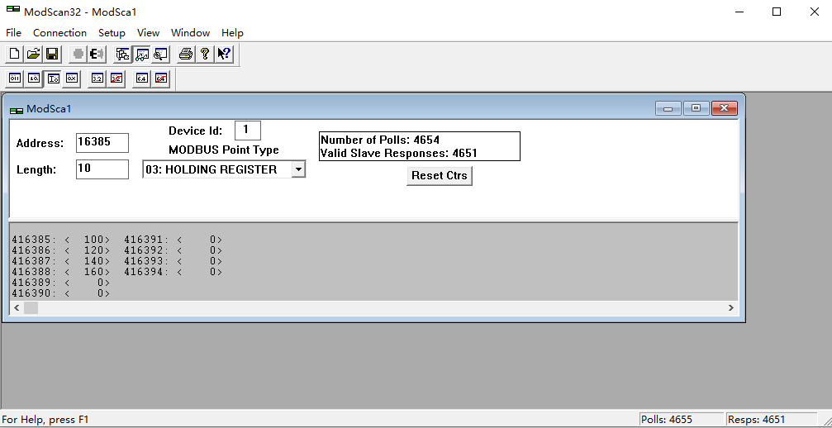

常见问题

问题1：激活后，打开ModScan32进行connect会timeout。
解决办法：两点，一、需要正确接线，二、需要重新查看端口是否为设备管理器中给出的对应端口，以及其接在了CX5020上的端口是否在serial Port中正确选择，确认后重新查看是否在device中的配置COM口属性与在ModScan32中connect时配置COM口属性一致。

问题2：报错MODBUS Exception Response from Slave Device
解决方法：这个问题是因为在程序中定义的数组长度小于ModScan32中length，因而会出现在ModScan32中读取的地址长度大于程序定义的数组地址的长度，所以会出现报错，想要消除报错，只需将length的长度设定为小于需要读取的数组的长度即可。

问题3：如果在测试时，10个数组不够使用，需要测试更多数据该如何操作？
解决方法：如果需要更多的数据，可以更改在程序中数组的长度（更改区域如下图），但是其中也有具体范围，I区范围为0-2048，Q区范围为0-14335，M区范围0-32767，并且也需要考虑ModScan32一次可读取的最大值，据测试，当ModScan32的length大于125时，在ModScan32中会出现报错，因此建议在读取长于125的数组时可以通过更改address来读取。例如设定输入数组为1000，希望读取其中为第700位地址的数据，可以设定address为695，length设定为10，便可以读取，通过该方法可以读取在地址范围内的全部数据。
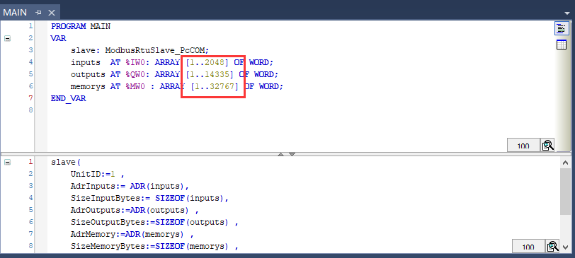
例如设定输入数组为1000，希望读取其中为第700位地址的数据，可以设定address为695，length设定为10，便可以读取，通过该方法可以读取在地址范围内的全部数据。
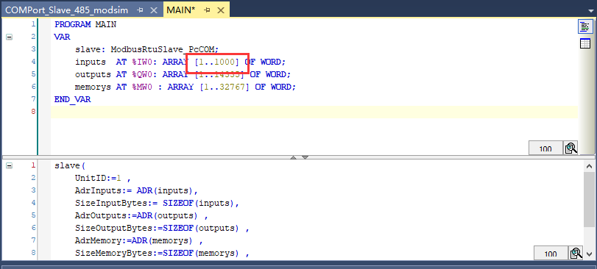
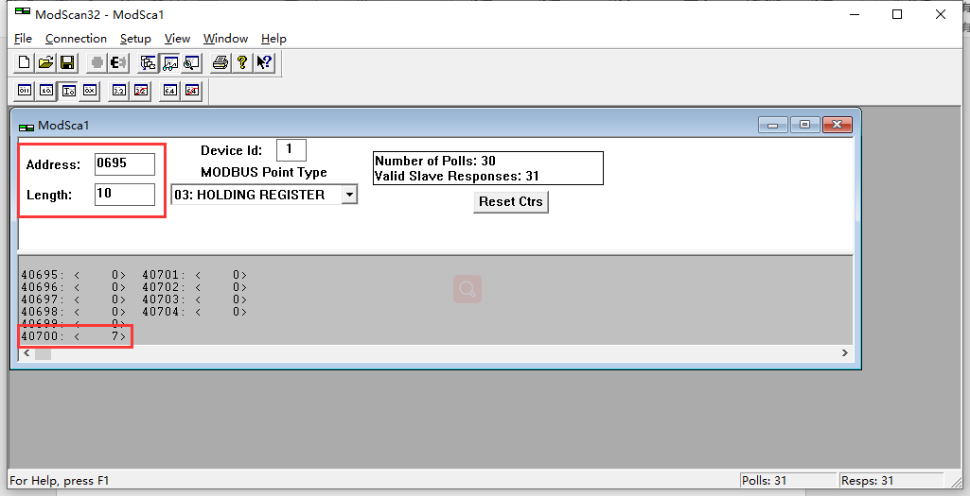
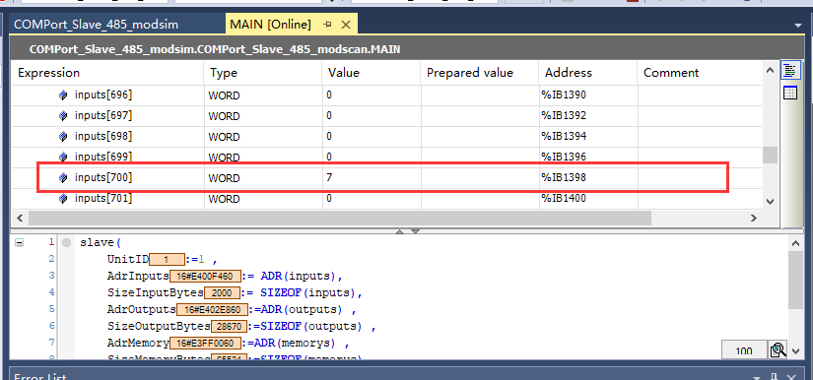

上海（ 中国区总部）
中国上海市静安区汶水路 299 弄 9号（市北智汇园）
电话: 021-66312666

北京分公司
北京市西城区新街口北大街 3 号新街高和大厦 407 室
电话: 010-82200036 邮箱: beijing@beckhoff.com.cn

广州分公司
广州市天河区珠江新城珠江东路32号利通广场1303室
电话: 020-38010300/1/2 邮箱: guangzhou@beckhoff.com.cn

成都分公司
成都市锦江区东御街18号 百扬大厦2305 室
电话: 028-86202581 邮箱: chengdu@beckhoff.com.cn

请用微信扫描二维码  通过公众号与技术支持交流 | 倍福官方网站：  https://www.beckhoff.com.cn  在线帮助系统：  https://infosys.beckhoff.com/index_en.htm
倍福虚拟学院：
https://tr.beckhoff.com.cn/

招贤纳士：job@beckhoff.com.cn
技术支持：support@beckhoff.com.cn
产品维修：service@beckhoff.com.cn
方案咨询：sales@beckhoff.com.cn

